E-Academic（易学术）资源库试用的通知

图书馆已于2024年12月16日式开通“EA学术资源库”免费试用。我校读者可以在多校区IP范围内或者在校外且已登录VPN的读者均可以使用。

**数据库介绍**：

EA学术资源库涵盖了13万种外文期刊、1.4亿条外文文献数据、26亿条引文数据，提供7000万篇全文下载。全面覆盖科技、医学、农业、交通、航空航天、社会科学、艺术与人文科学等全球研究成果。资源库使用大数据分析和人工智能（AI）技术，将散落于互联网中的外文文献信息进行汇聚整合，并对海量文献数据进行深度挖掘、精准提炼、关联分析和精细加工后形成了高质量外文文献数据库和自有引文网络数据库。该数据库利用人工智能分析引擎对高引用文章和经典文献进行文献总结，从而更好地辅助读者对学术文献的理解和利用，极大提升科研效率。

**资源库访问地址**：<https://xueshu.libtools.com.cn/?tenant_id=1861693486475251712>

试用时间：2024年12月16日—2025年5月28日

1、资源库首页

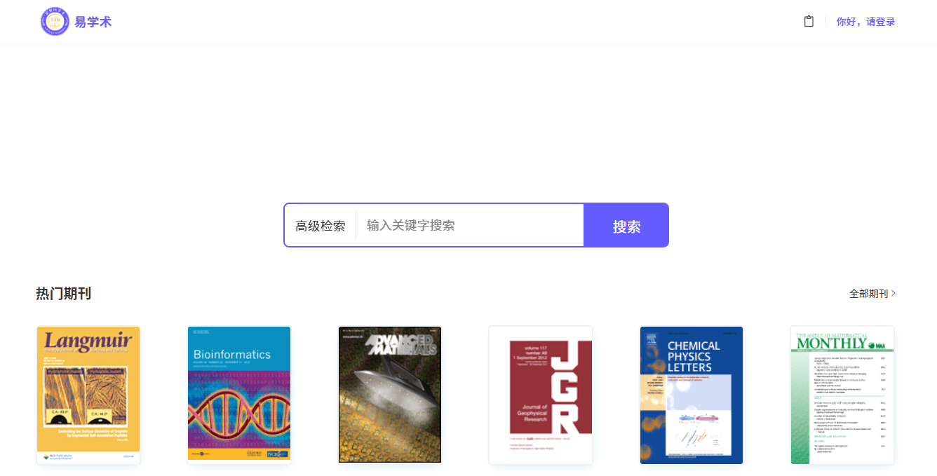

2、资源库期刊导航

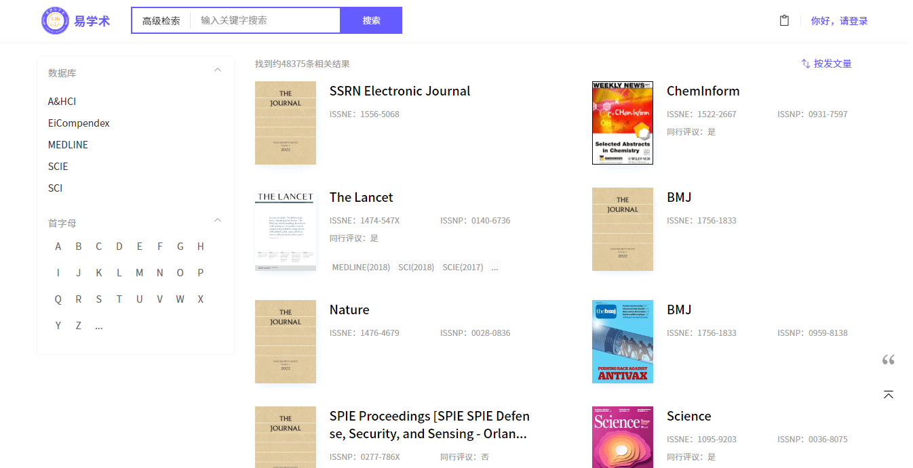

3、资源库检索页

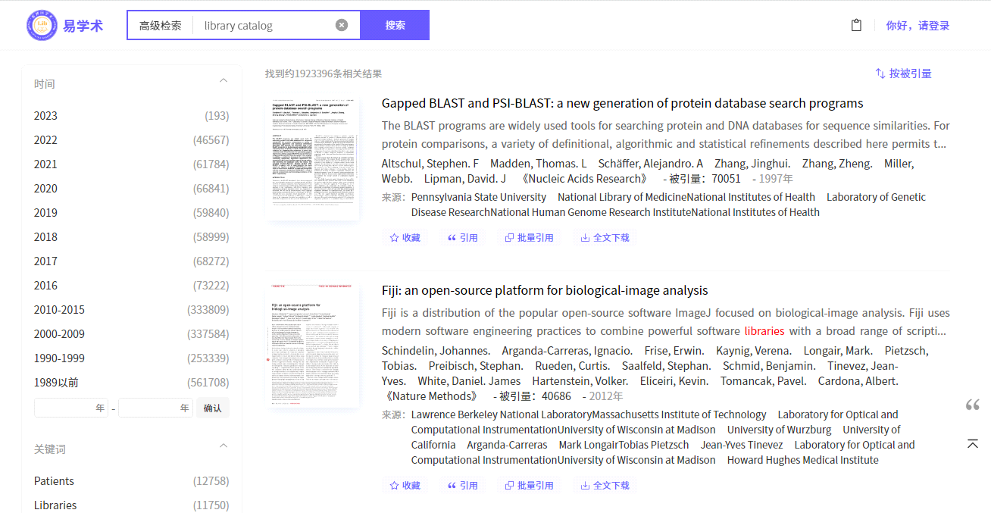

4、资源库详细页面

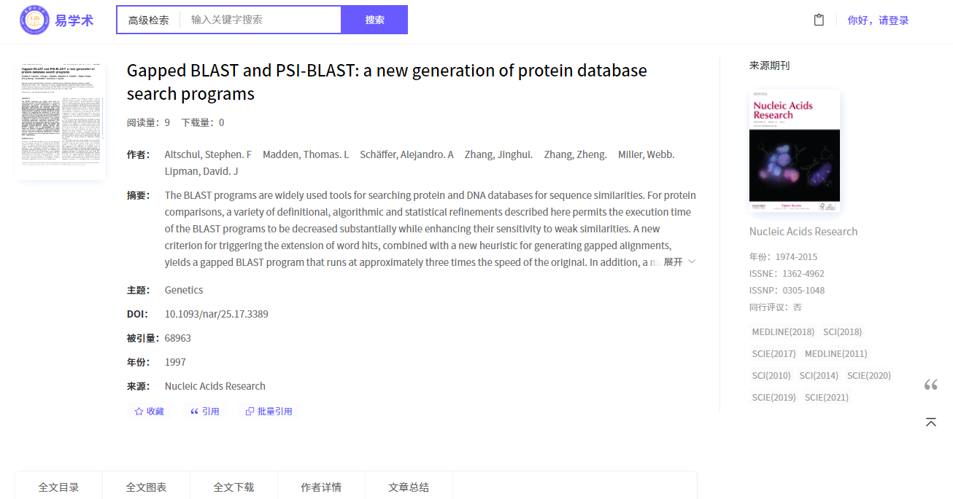

5、AI文献总结

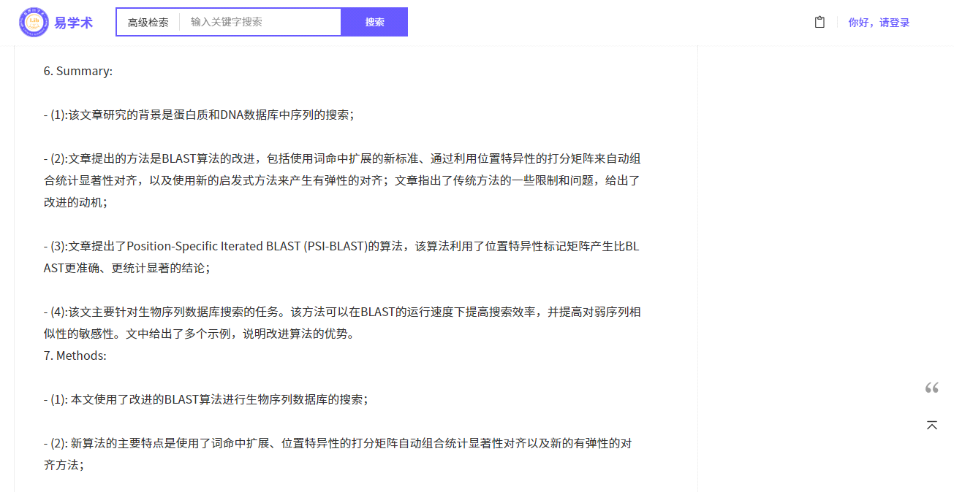

6、文章引文被引情况

